

**الــوعــي الــقــيــادي**

إعداد وتقديم:

عــبــدالله الـمـعـيـلي السنة:2024



* Top of Form
* Bottom of Form

الوعي الاستراتيجي

الوعي الاستراتيجي هو مفهوم يندرج **تحت الوعي القيادي** يتعلق بالقدرة على فهم البيئة المحيطة وتقييم الخيارات المتاحة بشكل مستمر ومنظم، وذلك بهدف اتخاذ القرارات الصائبة وتحقيق الأهداف المنشودة.

يُعتبر الوعي الاستراتيجي أحد العناصر الأساسية في الإدارة والقيادة الناجحة في المؤسسات والمنظمات، سواء كانت تجارية أو غير تجارية.

ونادرًا ما يظهر الوعي الاستراتيجي في الكتب الحديثة لتدريس مفهوم الإدارة، ومع ذلك فهو شيء يمكن أن يغير بشكل أساسي المحادثات وصنع القرار على مستوى مجالس المنظمات بشكل عام.

الوعي الاستراتيجي هو مزيج من التفكير الاستراتيجي والوعي الشخصي، والفرص الاستراتيجية متواجدة في كل مكان حولنا، وغالبًا من خلال المعلومات التي يحملها الأشخاص معهم.

إن الاستفادة من هذه الفرص تتطلب منك أن تكون أكثر يقظة وانتباهًا لما يحدث في العالم من حولك. وبذلك تكون أكثر استعدادًا لجمع وتقييم المعلومات التي تتلقاها.

في بعض الأحيان قد يتضمن ذلك النظر في الاتجاهات الخارجية في السوق العالمية

(**السياسية أو الاقتصادية أو الاجتماعية أو غيرها**) وتحليل تأثيرها المحتمل عليك او على المنظمة وصنع القرار الداخلي فيها.



العناصر الرئيسية للوعي الاستراتيجي تشمل:

1. **فهم الرؤية والأهداف**: يتطلب الوعي الاستراتيجي فهماً عميقاً لرؤية المنظمة وأهدافها الاستراتيجية على المدى البعيد.
2. **تحليل البيئة**: يتضمن تقييم العوامل الخارجية والداخلية التي تؤثر على المنظمة، مثل الاتجاهات السوقية، والتكنولوجيا، والسياسات الحكومية، وقدرات المنظمة نفسها.
3. **تطوير الاستراتيجيات**: استناداً إلى فهم الرؤية وتحليل البيئة، يتعين على القائد والفريق القيادي تطوير استراتيجيات مناسبة لتحقيق الأهداف المحددة.
4. **اتخاذ القرارات**: يتضمن الوعي الاستراتيجي اتخاذ القرارات الصعبة والهامة التي تؤثر على مستقبل المنظمة، والتي تستند إلى التحليل الاستراتيجي والرؤية المستقبلية.
5. **مراقبة التقدم والتعديل**: بمرور الوقت، يجب على القائد مراقبة تنفيذ الاستراتيجيات وتقييم الأداء، وإجراء التعديلات اللازمة لضمان استمرار تحقيق الأهداف الاستراتيجية.

الوعي الاستراتيجي يساعد القادة على البقاء على اتصال برؤية المنظمة وضمان أن الخطط والقرارات تتماشى مع تلك الرؤية لتحقيق النجاح المستدام.



The Dimensions of Strategic Awareness:

الشكل التالي يوضح أبعاد الوعي الاستراتيجي:

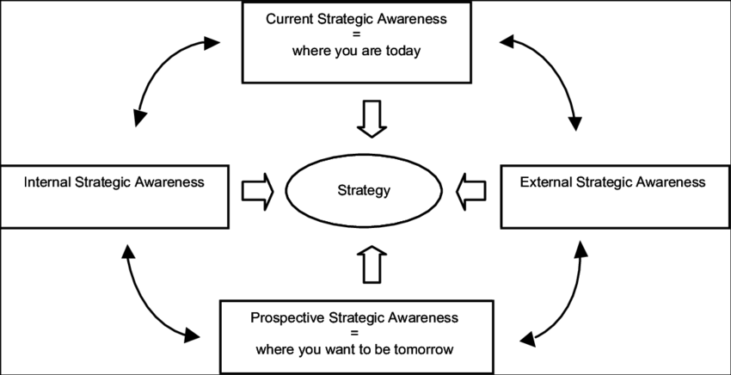

**الوعي الاستراتيجي الحالي = أين أنت اليوم**

**الوعي الاستراتيجي الخارجي**

**الوعي الاستراتيجي الداخلي**

**الاستراتيجية**

**الوعي الاستراتيجي المرتقب**

**اين تريد ان تكون غداً**



ممارسة الوعي الاستراتيجي

ممارسة الوعي الاستراتيجي تتطلب تبني عدة عادات وممارسات يومية لتطوير وتعزيز القدرة على التفكير الاستراتيجي واتخاذ القرارات الصائبة.

التالي بعض الطرق التي يمكن من خلالها ممارسة الوعي الاستراتيجي:

* **القراءة والتعلم المستمر**: قم بقراءة كتب ومقالات حول الإدارة الاستراتيجية وتطوير الأعمال، وحضور الدورات التدريبية والندوات المتعلقة بالاستراتيجية والقيادة.
* **تحليل البيانات**: قم بجمع البيانات ذات الصلة وتحليلها بشكل دقيق لفهم الاتجاهات والتحديات المحتملة التي تواجه المنظمة.
* **التفكير الاستراتيجي**: خصص وقتاً للتفكير الاستراتيجي، وضع خطط واضحة لتحقيق الأهداف الاستراتيجية، وتحليل السيناريوهات المختلفة وتقييم النتائج المتوقعة.
* **التواصل والتعاون**: تشجيع الحوار وتبادل الأفكار مع أفراد الفريق القيادي والموظفين الآخرين للحصول على رؤى متعددة وتطوير استراتيجيات شاملة.
* **مراقبة التطورات الخارجية**: تابع تطورات السوق والتكنولوجيا والسياسة والقوانين الحكومية، وحدّث استراتيجياتك وخططك وفقاً للتغييرات في البيئة الخارجية.
* **تقييم الأداء**: قم بمراجعة أداء المنظمة بانتظام مقارنة بالأهداف الاستراتيجية المحددة، وتحليل النتائج وتحديد نقاط القوة والضعف واتخاذ الإجراءات التصحيحية إذا لزم الأمر.

تكرار مثل هذه العادات والممارسات بانتظام ستساعدك على تطوير وتعزيز الوعي الاستراتيجي، وبالتالي تحسين قدرتك على تحقيق أهداف المنظمة بشكل فعال ومستدام.



تمكين الوعي الاستراتيجي

تمكين الوعي الاستراتيجي يعني تعزيز القدرة على التفكير الاستراتيجي واتخاذ القرارات الصائبة في جميع مستويات المنظمة.

هذه بعض الخطوات التي يمكن اتخاذها لتمكين الوعي الاستراتيجي في المنظمة:

1. **توضيح الرؤية والأهداف**: ضمن إطار واضح ومفهوم، قم بتوضيح رؤية المنظمة وأهدافها الاستراتيجية لكافة أفراد الفريق.
2. **توعية الفريق**: قم بتوفير التدريب والتوجيه لأفراد الفريق حول أهمية الوعي الاستراتيجي وكيفية تطبيقه في أداء مهامهم اليومية.
3. **تعزيز الشفافية**: اتبع سياسة الشفافية في تبادل المعلومات والبيانات ذات الصلة بالاستراتيجية والأهداف، مما يساعد على تعزيز الوعي والتفاعل معها.
4. **تشجيع التفكير الاستراتيجي**: قم بتشجيع الفريق على التفكير الاستراتيجي وتقديم الأفكار والمقترحات التي تساهم في تطوير استراتيجيات المنظمة.
5. **توجيه القيادة**: قادة المنظمة يجب أن يكونوا قدوة في تمكين الوعي الاستراتيجي، من خلال التواصل الدوري وتقديم التوجيه والدعم لفرق العمل.
6. **إنشاء هياكل وعمليات**: ضمن المنظمة، قم بإنشاء هياكل وعمليات تدعم وتعزز الوعي الاستراتيجي، مثل إجراء اجتماعات دورية لمتابعة تنفيذ الاستراتيجيات وتقييم الأداء.
7. **تحفيز التعلم المستمر**: قم بتشجيع الثقافة التي تقدر التعلم المستمر والتحسين المستمر، حيث يمكن أن يسهم ذلك في تعزيز الوعي الاستراتيجي.

من خلال تبني هذه الخطوات والممارسات، يمكن تمكين الوعي الاستراتيجي في المنظمة وتعزيز قدرتها على تحقيق أهدافها بشكل فعال ومستدام.



Top of Form

Bottom of Form

Top of Form

Bottom of Form

من أفضل الشخصيات في نجاح التخطيط الاستراتيجي ذات الوعي في العالم.



سمـــو الـشــيخ / مــحــمــد بـن راشــد أل مــكــتــوم

نائب رئيس دولة الإمارات

رئيس مجلس الوزراء

حاكم دبي وزير الدفاع



من كلماته أثناء الإعلان عن استراتيجية حكومة دولة الإمارات العربية المتحدة الشقيقة:

**أن تغير الأوقات والأزمنة يفرض علينا تغيير الأدوات وأن تغير الظروف يفرض علينا أن نفكر بطريقة مختلفة وأن القيادة إذا لم تواكب المتغيرات من حولها فإنها تتأخر بركب شعبها عن المقدمة وإن تغير الزمن واختلاف طبيعة التحديات فرضت علينا أن نفكر بطريقة مختلفة وأن نستنبط من الواقع أفضل الحلول وأن نتبنى أفضل الممارسات العالمية في مجال الإدارة الحكومية فكانت هذه الاستراتيجية التي توحد الجهود وتحشد الطاقات في إطار واضح وأهداف محددة.**

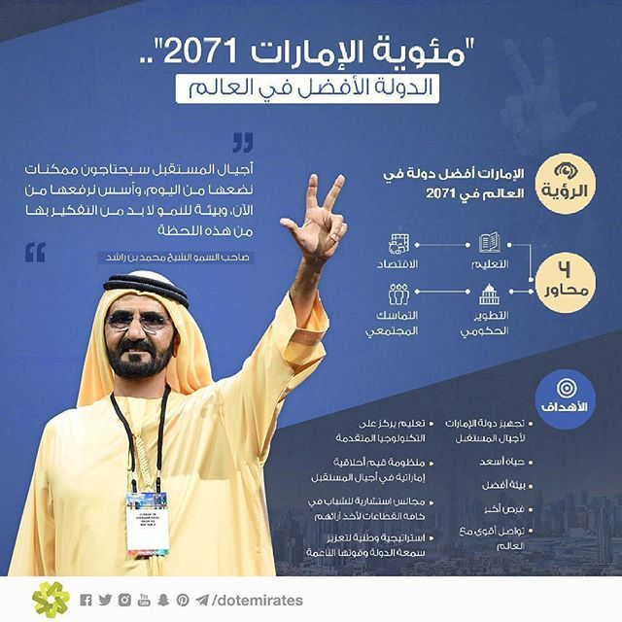



وعلى أثر تلك الأفكار الواعية ذات الاستراتيجية العالية التي تميز بها سمو الشيخ محمد بن راشد ال مكتوم قد أمر بإطلاق **القمة العالمية للحكومات** والتي تعمل كمركز لتبادل المعرفة بين المسؤولين الحكوميين وقادة الفكر وصانعي السياسات وقادة القطاع الخاص لمناقشة الاتجاهات والقضايا والفرص المستقبلية التي تواجه البشرية. وتستضيف القمة أكثر من 90 متحدثًا من 150 دولة مشاركة، إلى جانب أكثر من 4000 مشارك.

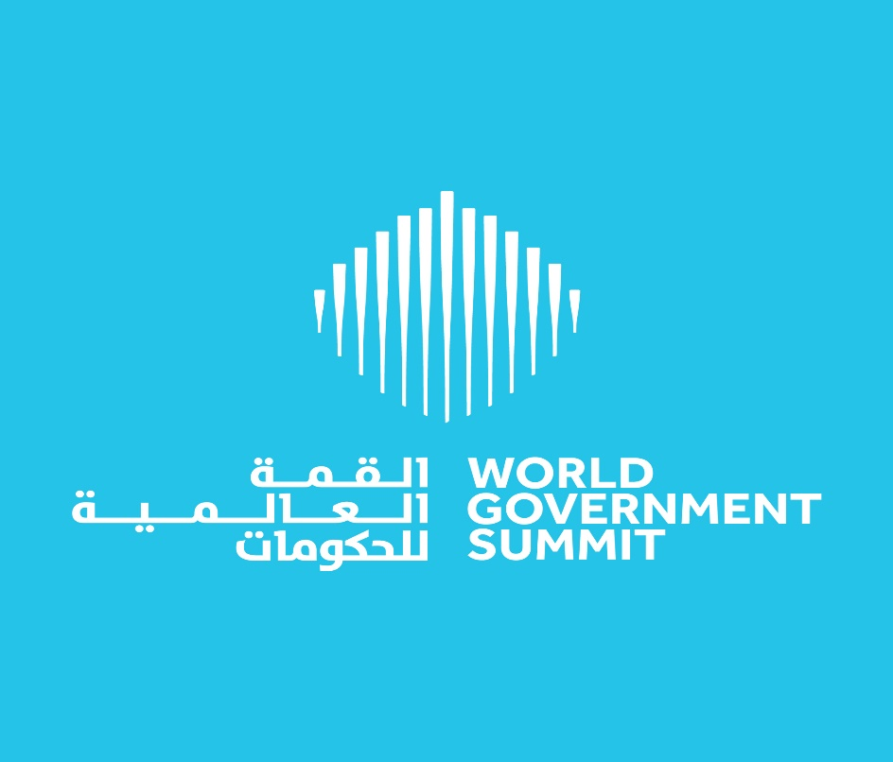



المراجع:

(1) Bowman, S. (2021, January 17). *Retrieved June 5, 2024,* *What is strategic awareness? 8 ways you can begin to use it in business and in life ―* ***Conscious Governance Australia*** <https://consciousgovernance.com/blog-archives/2016/3/1/what-is-strategic-awareness-8-ways-you-can-begin-to-use-it-in-business-and-in-life>

(2) *Elisabeth Savelli University degli Studi di Urbino “Carlo Bo” | UNIURB · Department of Economics, Society and Politics DESP PhD. (2009, January). Retrieved June 5, 2024, from* [*https://www.researchgate.net/publication/274956728_Strategic_Awareness_and_Growth Strategies_in_Small_Enterprises*](https://www.researchgate.net/publication/274956728_Strategic_Awareness_and_Growth%20Strategies_in_Small_Enterprises)

*(3)* [*https://uaecabinet.ae/ar/uae-centennial-plan-2071*](https://uaecabinet.ae/ar/uae-centennial-plan-2071)مجلس الوزراء دولة الإمارات العربية المتحدة

(4) <https://www.worldgovernmentsummit.org/ar/events/2024>



***مع تمنياتي لكم بالتوفيق والنجاح***

***عــبــدالـلـه الـمـعــيلـي***